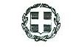
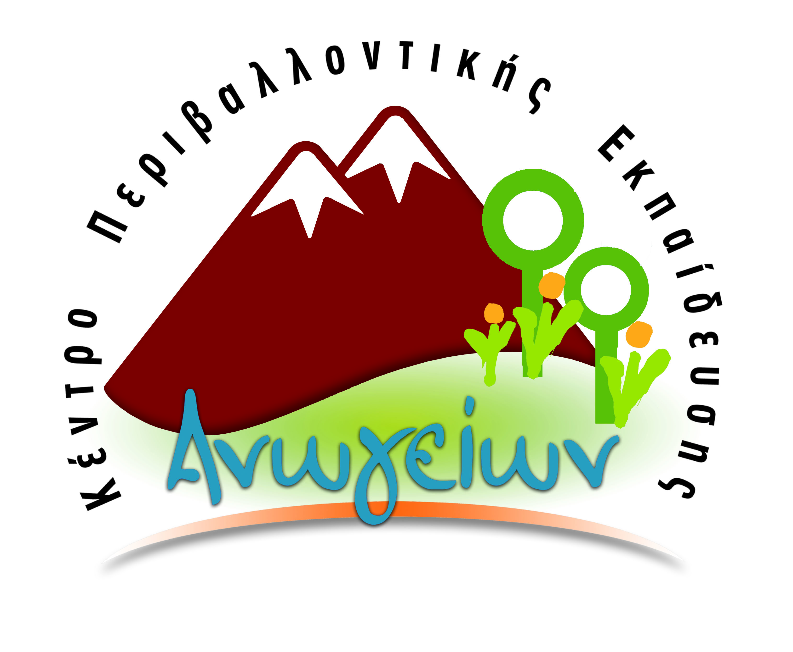

ΕΛΛΗΝΙΚΗ ΔΗΜΟΚΡΑΤΙΑ
ΥΠΟΥΡΓΕΙΟ ΠΑΙΔΕΙΑΣ, ΕΡΕΥΝΑΣ
ΚΑΙ ΘΡΗΣΚΕΥΜΑΤΩΝ
ΠΕΡΙΦΕΡΕΙΑΚΗ Δ/ΝΣΗ
Α/ΘΜΙΑΣ & Β/ΘΜΙΑΣ
ΑΝΩΓΕΙΑ 25/09/2017
Αρ. Πρωτ. 75

ΠΡΟΣ:
Σχολικές Μονάδες όλης της χώρας
(Δια μέσου Γραφείων Σχολικών Δραστηριοτήτων)
ΚΟΙΝ:
Περιφερειακές Διευθύνσεις Εκπαίδευσης

ΕΚΠ/ΣΗΣ ΚΡΗΤΗΣ
ΚΕΝΤΡΟ ΠΕΡΙΒΑΛΛΟΝΤΙΚΗΣ
ΕΚΠΑΙΔΕΥΣΗΣ ΑΝΩΓΕΙΩΝ

Ταχ. Δ/νση: Ανώγεια Ρεθύμνης
Ταχ. Κώδικας: 74051
Πληροφορίες: Κεφαλογιάννη Ζαχαρένια
Τηλέφωνο: 28340-31662
FAX : 28340-20335
E-mail: mail@kpe-anogion.gr
Ιστοσελίδα: http://www.kpe-anogion.gr

ΘΕΜΑ: Πρόσκληση συμμετοχής σε Εθνικό Θεματικό Δίκτυο του ΚΠΕ Ανωγείων, με τίτλο: «Ψηλαφώντας τη μνήμη της γης μέσα από τη γεωποικιλότητα, τα Γεωπάρκα και τις ανθρωπογενείς δραστηριότητες».

Τεκμηρίωση Ίδρυσης του Εθνικού Δικτύου
1. Σκεπτικό

Το Κ.Π.Ε Ανωγείων σε συνεργασία με το Γεωπάρκο του Ψηλορείτη, αλλά και με άλλους επιστημονικούς και εκπαιδευτικούς φορείς προγραμματίζει την ίδρυση Εθνικού θεματικού Δικτύου σχετικά με την γεωποικιλότητα και τις ανθρωπογενείς δραστηριότητες με τίτλο: «Ψηλαφώντας τη μνήμη της γης μέσα από τη γεωποικιλότητα, τα Γεωπάρκα και τις ανθρωπογενείς δραστηριότητες». Στο πλαίσιο αυτό θα επιδιώξει τη συνεργασία του με σχολεία της Ελλάδας αρχικά, της Κύπρου και της Ευρώπης στη συνέχεια. Θα επιδιώξει συνεργασία με όλα τα ΚΠΕ της Ελλάδας, αλλά και με αντίστοιχα ΚΠΕ της Κύπρου σχετικά με αυτό το θέμα, αλλά και με αντίστοιχα Γεωπάρκα της Ευρώπης, αλλά και με επιστημονικούς φορείς. Ήδη, το ΚΠΕ Ανωγείων είναι μέλος της Επιτροπής Διαχείρισης του Φυσικού Πάρκου του Ψηλορείτη που συστάθηκε με απόφαση του ΔΣ του Α.Κ.Ο.Μ.Μ. - ΨΗΛΟΡΕΙΤΗΣ ΑΝΑΠΤΥΞΙΑΚΗ Α.Ε ΟΤΑ από το 2009 και τα προγράμματα Π.Ε. του ΚΠΕ Ανωγείων υλοποιούνται στην περιοχή του Γεωπάρκου του Ψηλορείτη από το 2006. Επτά από τα εννιά προγράμματα Περιβαλλοντικής Εκπαίδευσης του ΚΠΕ Ανωγείων έχουν θεματολογία σχετικά με το Γεωπάρκο και τα χαρακτηριστικά του και υλοποιούνται από το 2006 στο χώρο του Γεωπάρκου του Ψηλορείτη. Συγκεκριμένα 2) Όταν το νερό αγκάλιασε την πέτρα (Μονοήμερο –Διήμερο, Επίσκεψη στο σπίτι του βοσκού,ακολουθώντας το μονοπάτι του Αγίου Υακίνθου (Μονοήμερο και Διήμερο), )(Α, μπε, μπα, μπλομ… που τρέχει το νερό;) (Μονοήμερο) , Στης Αμάλθειας τη γη, χρώμα, άρωμα, ζωή (Μονοήμερο και Διήμερο), Παραδοσιακοί οικισμοί (Μονοήμερο), «Ανακαλύπτω τον μυστικό κόσμο των σπηλαίων» (Μονοήμερο και Διήμερο), «Πως το Φυσικό Περιβάλλον γεννά Πολιτισμό…»(Μονοήμερο και Διήμερο).
Υπάρχει, ήδη, πλούσιο εκπαιδευτικό υλικό και εργαστήρια πεδίου.
Ακόμη θα παραχθεί εκπαιδευτικό υλικό σε ηλεκτρονική ή έντυπη μορφή σχετικά με τα προγράμματα και το δίκτυο ή και επανέκδοση παλαιότερου εκπαιδευτικού υλικού(κυρίως σε ηλεκτρονική μορφή, c.d., φύλλα εργασίας και ενημερωτικό φυλλάδιο).

Η ιδέα της δημιουργίας περιοχών με το όνομα «Γεωπάρκα» ξεκίνησε το 2000 από τέσσερις ευρωπαϊκές περιοχές οι οποίες μέσα από ένα έργο LEADER προσπάθησαν να παράξουν ένα νέο εργαλείο για βιώσιμη ανάπτυξη αγροτικών περιοχών. Έτσι το 2001 στήθηκε το δίκτυο των Ευρωπαϊκών Γεωπάρκων από το Απολιθωμένο Δάσος Λέσβου, το Maestrazgo Ισπανίας, το Vulkaneifel Γερμανίας και το Reserve Geologique Haute Provence της Γαλλίας. Ο Ψηλορείτης αποτέλεσε την έκτη περιοχή της Ευρώπης και το Φυσικό Πάρκο Ψηλορείτη ιδρύθηκε το 2001 από την εταιρία Α.Κ.Ο.Μ.Μ. - Ψηλορείτης Αναπτυξιακή Α.Ε. Ο.Τ.Α. με την επιστημονική υποστήριξη του Μουσείου Φυσικής Ιστορίας του Πανεπιστημίου Κρήτης.
Λόγω της πλούσιας γεωποικιλότητας, του πανέμορφου τοπίου και της αναμφισβήτητης ιστορίας και παράδοσής του, το Φυσικό Πάρκο Ψηλορείτη εντάχθηκε, από την ίδρυσή του κιόλας, στο Δίκτυο των Ευρωπαϊκών Γεωπάρκων και λίγο αργότερα στο Δίκτυο των Παγκόσμιων Γεωπάρκων της UNESCO, επιτυγχάνοντας έτσι την παγκόσμια αναγνώριση του τόπου αυτού.

Τα γεωπάρκα είναι καλά οριοθετημένες αγροτικές κυρίως περιοχές στις οποίες τα στοιχεία του αβιοτικού περιβάλλοντος, τοπίο, ανάγλυφο, πετρώματα, γεωλογική ιστορία και πλούτος, συνδυάζονται αρμονικά με το φιλοξενούμενο σε αυτήν βιοτικό περιβάλλον και την πολιτισμική κληρονομιά των κατοίκων με στόχο τη βιώσιμη ανάπτυξη. Αυτή είναι και η βασική διαφορά των γεωπάρκων από όλες τις υπόλοιπες προστατευόμενες περιοχές, ότι δηλαδή η βασική στόχευση είναι η ευημερία των κατοίκων τους σε αρμονία με το φυσικό τους περιβάλλον. Γι’ αυτό και τα γεωπάρκα πρέπει να φιλοξενούν ανθρώπους με τις παραδοσιακές τους δραστηριότητες. Για να το επιτύχουν αυτό θα πρέπει να σέβονται και να διατηρούν το φυσικό και πολιτισμικό τους πλούτο, να προβάλουν την αξία τους σε επισκέπτες και κατοίκους μέσα από την εκπαίδευση και την ενημέρωση. Τελική στόχευση είναι η, με αυτούς τους τρόπους, στήριξη της τοπικής παραγωγής και οικονομίας.
Στις 17 Νοεμβρίου 2015 στο Παρίσι, η Γενική Διάσκεψη της UNESCO, που συνεδρίασε, αποδέχθηκε ομόφωνα τη δημιουργία του νέου προγράμματος του οργανισμού για τις Γεωεπιστήμες και τα Γεωπάρκα, (International Geoscience and Geoparks Program) σύμφωνα με το οποίο καθιερώνεται η αναγνώριση περιοχών με τον τίτλο «Παγκόσμια Γεωπάρκα UNESCO».
Αυτή τη στιγμή η Κρήτη έχει την τύχη να φιλοξενεί δύο από τα πέντε παγκόσμια γεωπάρκα της Ελλάδας, το Γεωπάρκο του Ψηλορείτη και της Σητείας. Τα υπόλοιπα είναι το Γεωπάρκο της Λέσβου, του Βίκου-Αώου και του Χελμού-Βουραϊκού.
Το Γεωπάρκο του Ψηλορείτη έχει έκταση 1200 km2 και περιλαμβάνει τον κύριο ορεινό όγκο του ψηλότερου βουνού της Κρήτης από τις βόρειες παρυφές της Μεσαράς, τη λεκάνη του Αμαρίου, το Μαλεβύζι και όλη την προέκτασή του μέχρι τον Κουλούκωνα και τα βόρεια παράλια. Στην ουσία εκτείνεται σε πέντε καλλικρατικούς δήμους. Τα καρστικά τοπία είναι ιδιαίτερες περιοχές της Γης με μοναδικό ανάγλυφο, συνήθως τραχύ και άγριο, όπου κυριαρχεί η πέτρα και η έλλειψη νερού και εδάφους. Τα μνημεία της γης και οι γεώτοποι του Ψηλορείτη είναι διάσπαρτοι σε όλη την έκτασή του. Περιλαμβάνουν μοναδικούς σχηματισμούς πετρωμάτων, θέσεις απολιθωμάτων, εντυπωσιακές μορφές του αναγλύφου, σπήλαια και άλλες καρστικές μορφές, πτυχώσεις και ρήγματα των πετρωμάτων, ιδιαίτερα σημαντικές για το φυσικό περιβάλλον εμφανίσεις νερού, στοιχεία αλληλεπίδρασης του ανθρώπου με την πέτρα και το ανάγλυφο, που όλα μαζί συνθέτουν την ιστορία της Γης και του ανθρώπου στον Ψηλορείτη. Πολλοί από αυτούς τους γεώτοπους γειτνιάζουν μεταξύ τους και συνδυαστικά μπορούν να αναπλάσουν μικρά κομμάτια της γεωλογικής ιστορίας του βουνού. Άλλοι πάλι έχουν κοινά γεωλογικά και φυσικά χαρακτηριστικά που ο ένας συμπληρώνει τον άλλο και όλοι μαζί μια πλήρη θεματική εικόνα του βουνού. Για τους παραπάνω λόγους, αλλά και για τις ανάγκες ανάδειξής τους πολλοί γεώτοποι έχουν ομαδοποιηθεί σε επιμέρους υποπεριοχές.
Το Γεωπάρκο της Σητείας έχει έκταση 540 km2 και ανήκει εξολοκλήρου στο Δήμο Σητείας. Καλύπτει όλη την έκταση του παλαιού Δήμου Ιτάνου, τα όρη της Ζάκρου και όλη σχεδόν τη βόρεια παραλιακή ζώνη μέχρι και τα χωριά των Μουλιανών. Τα κρητικά γεωπάρκα θα έλεγε κανείς ότι μοιράζονται κάποια κοινά χαρακτηριστικά που είναι κυρίως η κοινή γεωλογική εξέλιξη, η παρουσία ασβεστολιθικών πετρωμάτων που συνετέλεσε στην ύπαρξη πολλών οροπεδίων, σπηλαίων και φαραγγιών, καθώς και ένα πλούσιο και μοναδικό φυσικό και πολιτισμικό περιβάλλον. Η περιοχή του Ψηλορείτη φιλοξενεί επιπρόσθετα το σύνολο των πετρωμάτων της Κρήτης, μερικά από τα βαθύτερα και μακρύτερα σπήλαια του νησιού, και δύο από τα περισσότερο επισκέψιμα, των Ζωνιανών και του Μελιδονίου, καθώς και εντυπωσιακούς σχηματισμούς και μορφές πετρωμάτων. Η Σητεία από την άλλη μεριά έχει να επιδείξει επιπλέον την πανέμορφη ακτογραμμή της, όμορφα οροπέδια και αρκετές θέσεις απολιθωμάτων.

2. Σκοπός και Στόχοι του Δικτύου

- Να αποκτήσουν οι μαθητές βασικές γνώσεις για τους γεώτοπους και τα είδη των πετρωμάτων και να κατανοήσουν τη γεωλογική εξέλιξη της περιοχής τους μέσα στο χρόνο.
- να κατανοήσουν τη σχέση ανάμεσα στα γεωλογικά χαρακτηριστικά και τον ενδημισμό της περιοχής
- να ανακαλύψουν βιωματικά την ποικιλομορφία της ζωής στους γεώτοπους
- να συνειδητοποιήσουν τους κινδύνους που απειλούν την γεωποικιλότητα και να προτείνουν τρόπους προστασίας της
- να έρθουν σε επαφή με τα πρώτα δομικά υλικά της φύσης και να επισκεφτούν τους λιθοκτιστους οικισμούς( Μιτάτα)
- να αντιληφθούν πώς τα μορφολογικά χαρακτηριστικά του τόπου διαμορφώνουν τον πολιτισμό αλλά και το χαρακτήρα των κατοίκων
- να ενεργοποιήσουν όλες τις αισθήσεις τους
- να παίξουν και να χαρούν στο φυσικό περιβάλλον
- να αναλάβουν πρωτοβουλίες και δράσεις αρχικά σε τοπικό επίπεδο, να συνεργαστούν σε επίπεδο σχολείων, να παράξουν προτάσεις, να ανταλλάξουν ιδέες, ώστε να γίνουν οι αυριανοί ενεργοί πολίτες που θα διαχειριστούν αυτές τις περιοχές
- να υπάρξει συνεργασία με σχολεία του εξωτερικού που βρίσκονται σε ανάλογες περιοχές

3. Προτεινόμενες Θεματικές Ενότητες:

- Γεωποικιλότητα και γεωλογική κληρονομιά
- Καρστικά τοπία και Γεώτοποι
- Νερό και Πετρώματα
- Θέσεις Απολιθωμάτων
- Γεωποικιλότητα και Βιοποικιλότητα
- Γεωποικιλότητα και Φυσικοί Πόροι
- Γεωποικιλότητα και Τοπική αρχιτεκτονική
- Γεωποικιλότητα και Πολιτισμός
- Γεωποικιλότητα και ανθρωπογενείς δραστηριότητες-παρεμβάσεις
- Γεωποικιλότητα και Τοπικά Προϊόντα

- Γεωποικιλότητα και Περιβαλλοντική Εκπαίδευση
- Ο Ευρωπαϊκός και διεθνής χαρακτήρας των Γεωπάρκων
- Μορφές Αναγλύφου-Μύθοι&Θρύλοι, Τοπωνύμια
- Γεωποικιλότητα και φυσικές καταστροφές-κλιματική αλλαγή
- Ορθές παραδοσιακές πρακτικές και γεωποικιλότητα
- Γεωποικιλότητα , βιώσιμη ανάπτυξη και εναλλακτικός τουρισμός
- Ψηφιακή χαρτογράφηση αναγλύφου

4. Διάρκεια και χρονοδιάγραμμα ανάπτυξης του Δικτύου

Το Δίκτυο θα έχει 3ετή διάρκεια. Η συμμετοχή μιας σχολικής ομάδας στο δίκτυο θα πρέπει να έχει διάρκεια ενός σχ. έτους τουλάχιστον. Επίσης η περιβαλλοντική ομάδα θα πρέπει να υλοποιεί πρόγραμμα με θέμα που εντάσσεται στην ευρύτερη θεματολογία του δικτύου και να αποτελείται από 25-30 μαθητές των τριών τελευταίων τάξεων του Δημοτικού, και όλων των τάξεων του Γυμνασίου και του Λυκείου. Κατά το πρώτο έτος προβλέπεται να ενταχθούν στο δίκτυο 30 σχολεία τουλάχιστον. Με την ολοκλήρωση της ανάπτυξης του δικτύου, στόχος είναι η ένταξη 100 σχολικών μονάδων Πρωτοβάθμιας και Δευτεροβάθμιας Εκπαίδευσης σε όλη την Ελλάδα.
Πιο αναλυτικά το χρονοδιάγραμμα έχει ως εξής:

Για το σχολικό έτος 2017-2018 προγραμματίζονται:
- Πρόσκληση εκδήλωσης ενδιαφέροντος: α) για συμμετοχή στη Συντονιστική Επιτροπή (αφορά σε εκπ/κούς, σε ΚΠΕ και σε Υπευθύνους Π.Ε.-Σ.Χ., με την προϋπόθεση ότι δεν μπορούν να συμμετάσχουν σε περισσότερες από δύο Συντονιστικές Επιτροπές εθνικών θεματικών δικτύων), β) για συμμετοχή στην Παιδαγωγική Ομάδα (αφορά σε εκπ/κούς με σχετική εμπειρία και επιστήμονες) γ) για συμμετοχή στο δίκτυο (αφορά σε σχολεία, περιβαλλοντικές ομάδες).
- Οριστικοποίηση Συντονιστικής Επιτροπής, Παιδαγωγικής Ομάδος, συνεργαζόμενων ΚΠΕ και συνεργαζόμενων σχολείων.
- Έγκριση του Δικτύου από το ΥΠΠΕΘ
- Συνάντηση μελών Συντονιστικής Επιτροπής, Παιδαγωγικής Ομάδας για το σχεδιασμό των δράσεων και Θεματικό σεμινάριο, για τους εκπαιδευτικούς Α΄/θμιας και Β΄/θμιας Εκπαίδευσης που συμμετέχουν ή επιθυμούν να συμμετάσχουν στο Δίκτυο, Υπευθύνους Περιβαλλοντικής Εκπαίδευσης - Σχολικών Δραστηριοτήτων , στελεχών του Δικτύου, και μελών των Κ.Π.Ε.
- Προώθηση ενημερωτικού υλικού για εκπαιδευτικούς και μαθητές.

5. Συνεργαζόμενοι φορείς

Εκτός των θεσμικών παραγόντων της Περιβαλλοντικής Εκπαίδευσης, Διευθύνσεις Εκπαίδευσης και Γραφεία Σχολικών Δραστηριοτήτων, άλλα ΚΠΕ, στο δίκτυο μπορούν να συμμετάσχουν,

Αναπτυξιακή Εταιρεία ΑΚΟΜ-Μ Ψηλορείτης
Φυσικό Πάρκο Ψηλορείτη
Φορείς Διαχείρισης Γεωπάρκων
ΑΕΙ – ΤΕΙ (ΠΤΔΕ, κ.α)
ΙΝΣΠΕ (ΙΝΣΤΙΤΟΥΤΟ ΣΠΗΛΑΙΟΛΟΓΙΚΩΝ ΕΡΕΥΝΩΝ ΕΛΛΑΔΑΣ)
ΓΕΩΤΕ(ΓΕΩΤΕΧΝΙΚΟ ΕΠΙΜΕΛΗΤΗΡΙΟ ΕΛΛΑΔΑΣ ΠΑΡΑΡΤΗΜΑ ΚΡΗΤΗΣ)
ΔΙΕΥΘΥΝΣΗ ΔΑΣΩΝ ΠΕΡΙΦΕΡΕΙΑΣ ΚΡΗΤΗΣ
WWF παράρτημα Κρήτης
Μουσείο Φυσικής Ιστορίας Πανεπιστημίου Κρήτης
Παλαιοντολογικό Μουσείο Ρεθύμνου - Μουσείο Γουλανδρή Φυσικής Ιστορίας
Μη Κυβερνητικές Περιβαλλοντικές Οργανώσεις
Ορειβατικοί, Περιηγητικοί Σύλλογοι
Ομάδες Διάσωσης (Ε.Ε.Σ, Ε.Ο.Δ κ.α)
Μουσεία και Κέντρα Πληροφόρησης (π.χ. Μουσεία Φυσικής Ιστορίας, Αρχαιολογικά Μουσεία, Μουσείο Ρεθύμνης, Μουσείο Ελεύθερνας, Κέντρο Αρχαιολογικής Πληροφόρησης Ανωγείων, Λαογραφικά Μουσεία)
Εφορείες Προϊστορικών και Κλασσικών Αρχαιοτήτων και Νεοτέρων Μνημείων
Δήμοι
Σπηλαιολογικοί Σύλλογοι
Παλαιοντολογικά Μουσεία

6. Συντονισμός Δικτύου

Η Συντονιστική Επιτροπή θα στηρίζει τα μέλη του Δικτύου με εκπαιδευτικό και υποστηρικτικό υλικό και με συναντήσεις των Υπευθύνων Σχολικών Δραστηριοτήτων, συντονιστών εκπαιδευτικών και ομάδων σχολείων. Η Συντονιστική Επιτροπή είναι επταμελής.

Όσα ΚΠΕ επιθυμούν τη συμμετοχή τους ως συνεργαζόμενα στο εν λόγω δίκτυο, να συμπληρώσουν την αντίστοιχη αίτηση. Ειδικότερα για τη σύσταση της Συντονιστική Επιτροπής και της Παιδαγωγικής Ομάδας.
Όσες Σχολικές Μονάδες επιθυμούν να ενταχθούν στο Δίκτυο, να υποβάλουν αίτηση μέσω των Υπευθύνων Σχολικών Δραστηριοτήτων ή Περιβαλλοντικής Εκπαίδευσης των αντίστοιχων Διευθύνσεων.
Καταληκτική ημερομηνία υποβολής αιτήσεων ορίζεται η Τρίτη 10 Οκτωβρίου 2017.



